**Образовательная область «Познание» Формирование целостной картины мира**

**Интеграция образовательных областей**: «Коммуникация», «Чтение художественной литературы», «Художественное творчество», «Физическая культура», «Социализация», «Музыка», «Безопасность»

**Цели:**

расширение представлений о видах машин; изучение правил пешеходов; активизация словаря по теме занятия ( наземный, водный, воздушный, специальный транспорт); воспитание интереса к профессии шофёра.

**Предварительная работа:**

беседа с детьми о машинах, наблюдения на прогулках, рисование машин, аппликация на данную тему, настольные, дидактические игры.

**Оборудование:**

фонограммы с сигналами скорой помощи, полиции, пожарной машины; картинки с изображением транспорта; рули для каждого ребёнка; светофор; заготовки светофоров, цветные карандаши.

**Ход занятия**

*Воспитатель включает фонограмму со звуком машины скорой помощи.*

**Воспитатель**: Дети, это звук какой машины? Кто догадался?

**Дети**: Это сирена скорой помощи.

**Воспитатель**: Правильно, молодцы! А это звук, какой машины? (фонограмма со звуком полицейской машины)

**Дети**: Такая сирена у полицейской машины.

**Воспитатель**: Молодцы! Слушаем внимательно дальше (фонограмма сирены пожарной машины). Сейчас вы услышали звук, какой машины?

**Дети**: Это сирена пожарной машины.

**Воспитатель**: Дети, я очень рада, что вы быстро и без ошибок определили звуки машин. Скажите, пожалуйста, как можно назвать машины, сигналы которых вы услышали?

**Дети**: Это машины специального назначения.

**Воспитатель**: Правильно, как вы думаете, почему мы нашу беседу начали именно с машин специального назначения? Какую роль они играют в нашей жизни?

**Дети**: Эти машины нам очень нужны, если кому – то плохо, то на вызов приезжает скорая помощь, если пожар – пожарная машина, а если случилась беда – полицейская машина.

**Воспитатель**: Да, дети, вы всё правильно сказали, поэтому эти машины так и называют машины специального назначения. Дети, а что должен помнить и делать каждый водитель, услышав сигнал машины специального назначения?

**Дети:** Водители должны обязательно пропустить эту машину.

**Воспитатель**: Дети, давайте с вами вспомним пальчиковую гимнастику, которая называется **«Шофёры»**

Шуршат по дорогам

(*ладошка об ладошку)*

Весёлые шины

*(хлопают в ладоши)*

Спешат по дорогам

Машины, машины…

*(берут в руки воображаемый руль, крутят его)*

А в кузове – важные,

Срочные грузы…

*(сжимают и разжимают пальцы рук)*

Цемент и железо,

Изюм и арбузы

*(загибают по одному пальчику).*

**Воспитатель:** Видите, какие мы с вами молодцы, сделали правильно пальчиковую гимнастику, и приехала большая грузовая машина, что она нам привезла?

*Достаёт картинки с нарисованными машинами.*

*Давайте с вами вспомним, какие виды транспорта вы знаете?*

**Дети**: Наземный транспорт, водный и морской транспорт.

**Воспитатель**: Очень хорошо, сейчас вы выполните такое задание: каждый из вас возьмёт по несколько картинок с транспортом и разложит по видам транспорта. На одном столе стоит грузовая машина – игрушка, значит, здесь будут лежать картинки с каким видом транспорта?

**Дети**: Наземным транспортом.

**Воспитатель**: А около лодки?

**Дети**: Водным транспортом.

**Воспитатель**: А где вертолёт?

**Дети**: Воздушным транспортом.

*Дети раскладывают картинки.*

**Воспитатель**: Давайте мы с вами проверим, правильно ли вы выполнили задание.

*Дети вместе с воспитателем подходят к столу, где стоит самолёт*.

**Воспитатель**: Дети, назовите, какие картинки с транспортом здесь лежат?

**Дети:** Вертолёт, самолёт, дирижабль.

**Воспитатель**: Ошибки есть?

**Дети**: Нет.

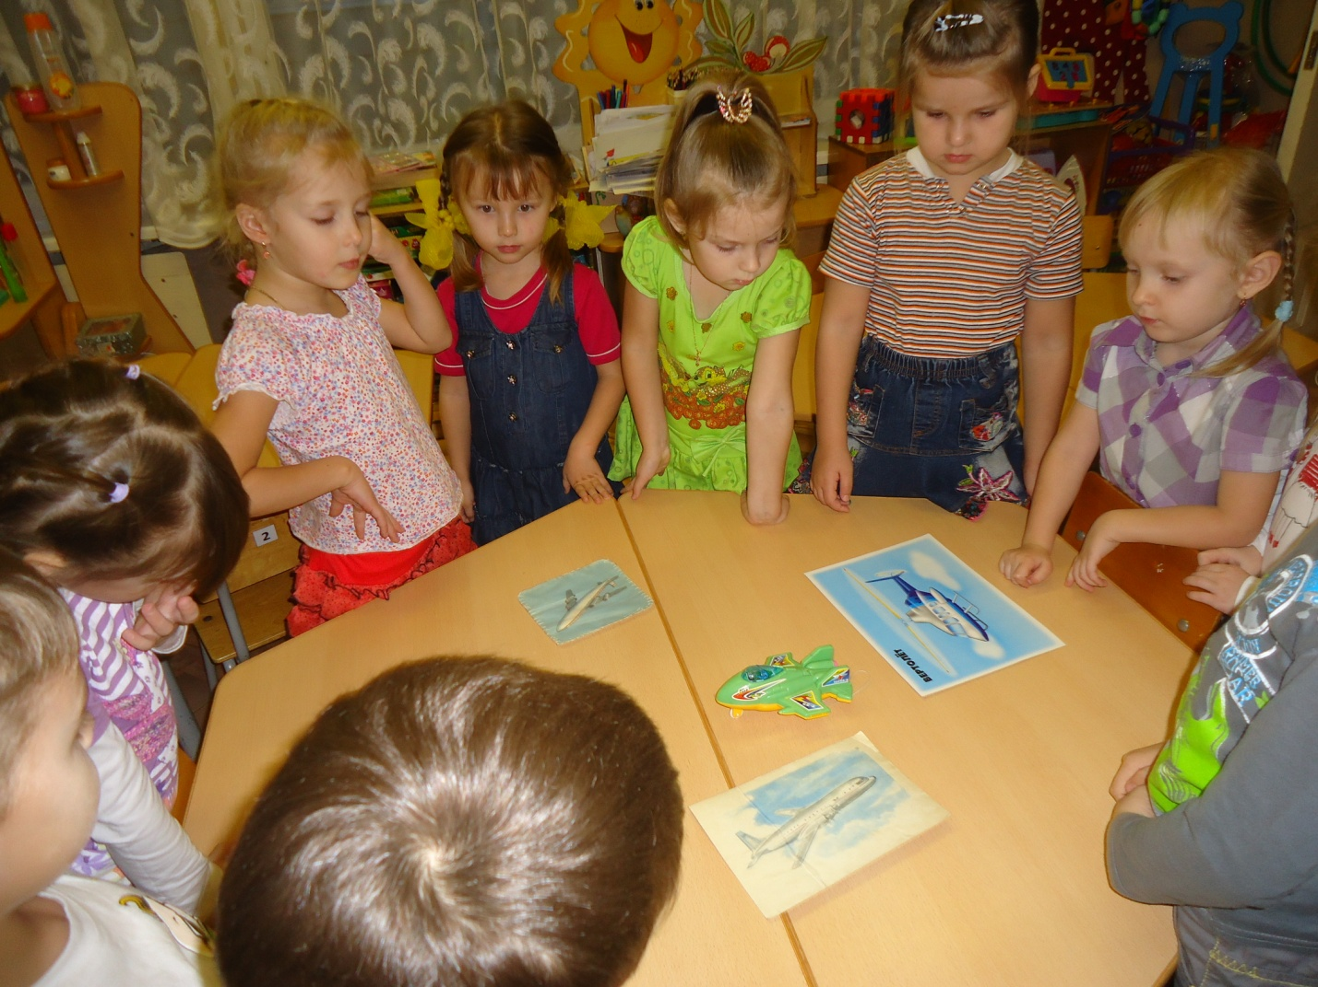

**Воспитатель**: Давайте, пройдём к следующему столу, где стоит грузовая машина.

**Дети**: Всё правильно, все картинки с транспортом относятся к наземному виду транспорта.

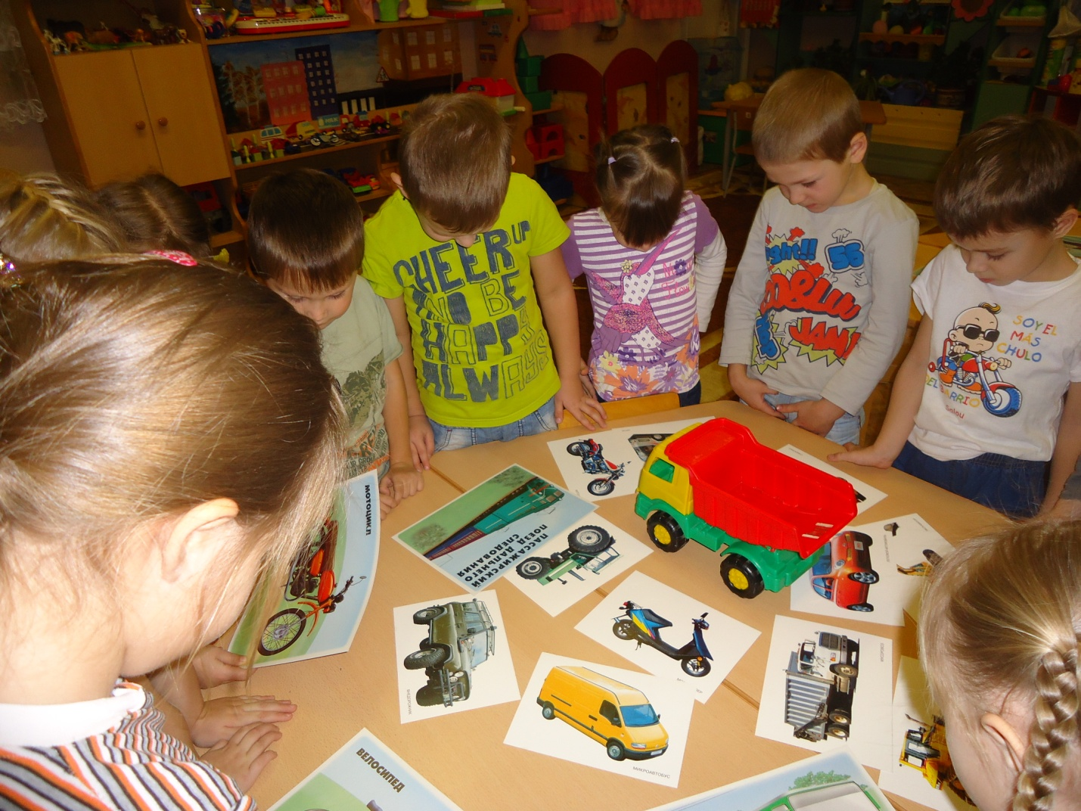

**Воспитатель**: И последний вид транспорта, это водный. Кто заметил ошибку?

**Дети:** И буксир, и яхта, и корабль относятся к водному виду транспорта.

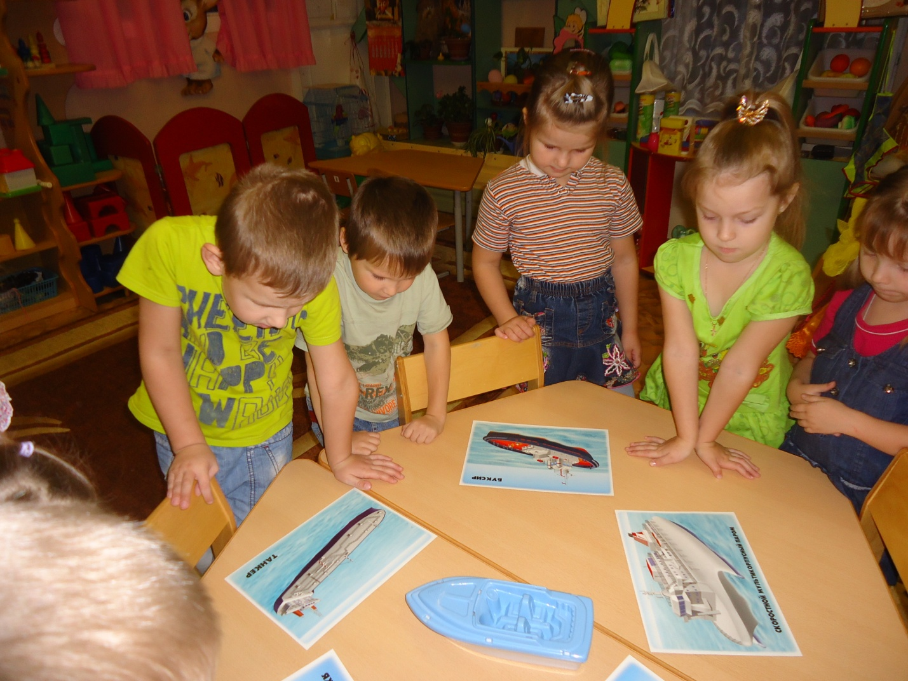

**Воспитатель**: Спасибо, вам, дети, вы хорошо выполнили задание, поиграем?

**Подвижная игра: «Машина гудит, в машине шофёр сидит»**

*Воспитатель делит детей на две команды, которые стоят друг против друга у противоположных сторон ковра. Раздаёт детям рули. На команду: «Поехали», дети двигаются навстречу друг другу, а встретившись, говорят друг другу: «Би – би – би», чтобы не столкнуться, и затем расходятся в противоположные стороны.*

**Воспитатель**:

Машина, машина идёт, гудит.

В машине, в машине шофёр сидит.

Воспитатель: А теперь все машины едут на свои места в гараж.

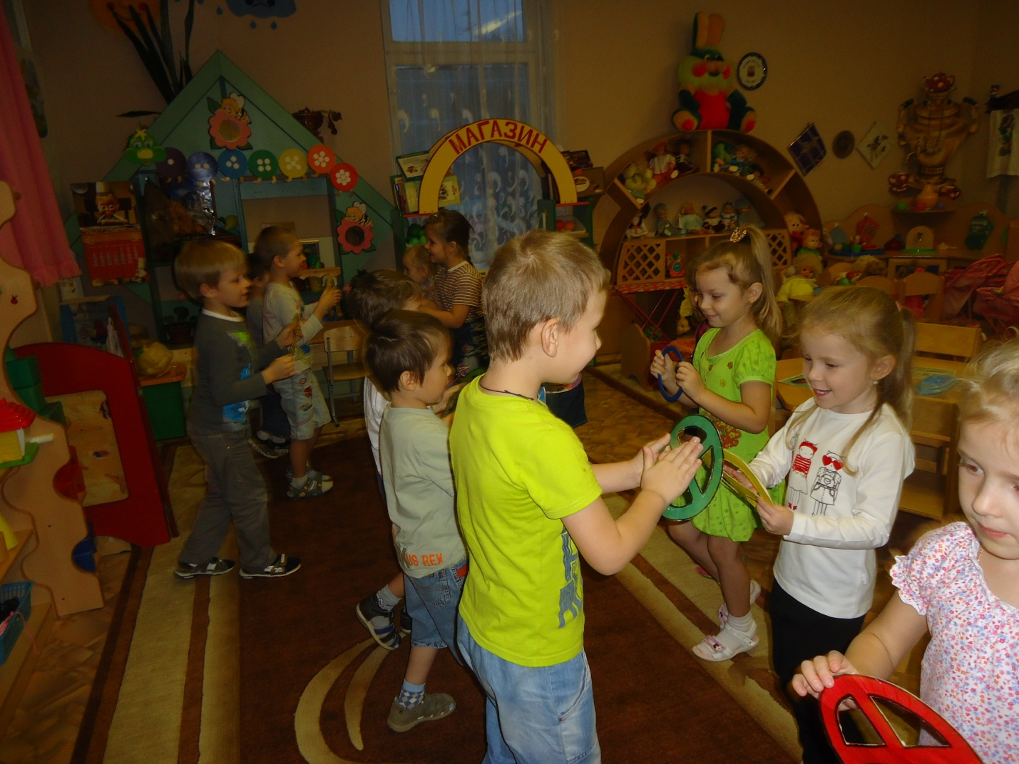

**Воспитатель**: Дети, давайте, послушаем Ксюшу Михееву.

**Ксюша**:

У полоски перехода на обочине дороги,

Зверь трёхглазый, одноногий,

Неизвестной нам породы,

Разноцветными глазами разговаривает с нами.

**Дети**: Светофор

**Воспитатель:** Дети, мы с вами вспомним, как появился первый светофор и какой он был?

**Дети**: Первый светофор был установлен в городе Лондоне. У него было только два света – красный и зелёный. Управлял им специальный человек.

**Воспитатель**: Зачем же придумали светофоры?

**Дети**: Светофоры придумали, чтобы охранять жизнь пешеходов и предупреждать несчастные случаи и аварии на дорогах.

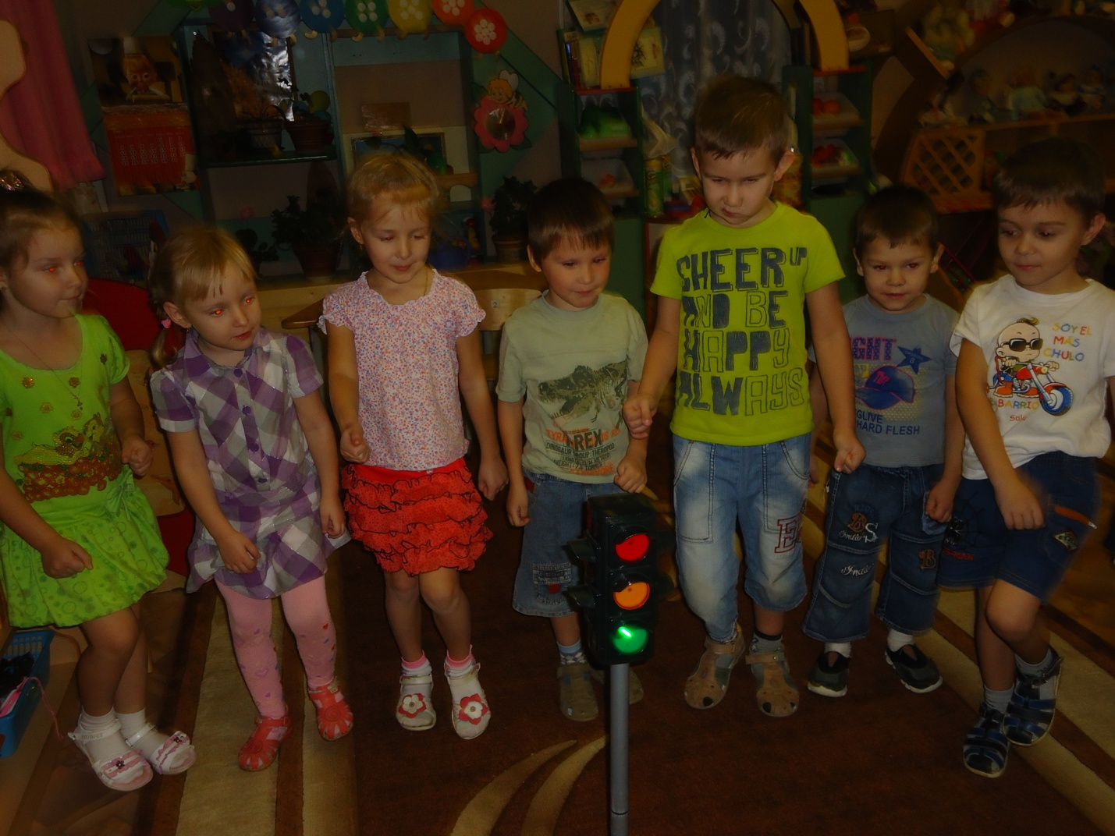

Воспитатель: Какие же у нас сейчас светофоры?

**Дети**: Светофоры электрические, они сами переключают свои огоньки. И отдают приказы пешеходам, когда стоять и когда передвигаться.

**Воспитатель**: Правильно, даже наш светофор нам подсказывает, что необходимо делать. Кто мне расскажет про сигналы светофора.

**Дети**: Красный – стой,

Жёлтый – жди,

А зелёный – проходи.

**Воспитатель**: А я предлагаю вам немного порисовать, согласны?

Посмотрите, в машине лежит конверт.

*Дети приносят конверт, а в нём светофорчики, но окошечки не раскрашены.*

Воспитатель: Вы должны раскрасить правильными цветами светофор.

*Работа детей.*

**Воспитатель**: Давайте посмотрим, все ли правильно выполнили задание.

Молодцы. Я думаю, что вы никогда не будете нарушать правила дорожного движения.

(средне – старшая группа)

Воспитатель: Киселева М.В.

**Литература:**

Никитина А.В.

Занятия с детьми 5-6 лет по развитию речи и ознакомлению с окружающим миром. – СПб.: КАРО, 2011

Дыбина О.В.

Рукотворный мир: Игры – занятия для дошкольников.- М.:ТЦ Сфера, 2011

Алёшина Н.В.

Ознакомление дошкольников с окружающим и социальной действительностью. – М, 2003